仲恺农业工程学院2017届毕业生大型综合类供需见面会

邀请函
尊敬的用人单位 ：
您好！
为促进高校毕业生就业，切实做好高校毕业生就业接收工作，有效解决就业问题，诚邀您参加由仲恺农业工程学院就业指导中心举办的“仲恺农业工程学院2017届毕业生大型综合类供需见面会”，愿我校2017届毕业生能为贵单位的腾飞做出贡献。敬请贵单位莅临现场招聘。参会有关事项通知如下：
- 活动组织
- 主办单位：仲恺农业工程学院学生就业指导中心
- 承办单位：仲恺农业工程学院大学生职业发展协会
- 协办单位：各二级学院

- 参会时间：2017年4月21日（周五）9：00--15:00

- 参会地点：仲恺农业工程学院海珠校区北区教学楼一楼大厅

- 参会有关事宜：
- 有应届生招聘需求的各类用人单位，每个单位可派1—2名代表参会。
- 配套服务：
(1)我校提供配套物资（一桌四椅，两名工作人员午餐及饮用水）。
(2)根据企业报名成功的先后顺序安排展位及统一制作招聘海报一张（1.2米×1米），海报上将包括公司简介及招聘岗位及应聘条件等。
- 收费标准：300元／企业，全部用于物资、宣传、餐饭等费用。供需见面会当天将为公司提供正式发票。

- 参会的具体流程
步骤一：如贵公司未入驻我校就业指导中心网站，请进入我校就业指导中心网站注册账号后，发送内容为“申请招聘会，已注册账号，请尽快审核入驻”的短信至13602281494，以便工作人员及时处理；如贵公司已有账号，则跳过此步骤；（网址为http://zhku.jobsys.cn/unijob/index.php/web/Index/index）
步骤二：登录我校就业指导中心网站后，进入“招聘宣讲管理”的“校园招聘会”页面，可查看到我校本次供需见面会的列表，按要求完善资料即可；（具体操作可参看http://zhku.jobsys.cn/unijob/index.php/web/Index/help）
步骤三：请贵单位将招聘会费用300元汇入江贤杰账户（中国开户行：中国建设银行滨江中路支行，账号：6217 0033 2002 7591 331），并上传汇款截图至报名系统上；
步骤四：报名截止后，我校会安排并通知贵公司的展位号。

- 报名截止时间： 2017年4月12日。受场地等因素限制，若出现报名单位过多的情况，将以汇款时间(2017年4月14日前)先后最终确定参会单位。

- 注意事项：
- 海报制作要求：
（1）字数要求：企业招聘信息字数控制在500字以内（含表格字数）；
（2）图片要求：企业LOGO请提供AI或CDR矢量格式；图片（如jpg、tif、bmp格式等），精度均要在500万像素以上；
（3）贵公司若无上传海报资料，我们将直接导出贵公司提交的公司简介与职位信息等资料进行海报制作。
- 请贵公司按照规定时间完成所有相关参会前的事项。
- 参会当天请注意现场秩序以及清洁卫生。

- 联系人：
林 婷 电话：13602281494（QQ：1084212187）

仲恺农业工程学院
学生就业指导中心
二〇一七年三月二十九日

附录1：转账委托书
附录2：仲恺农业工程学院简介
附录3：仲恺农业工程学院2017届毕业生资源信息
附录4：仲恺农业工程学院招聘会参会交通指南

附录1：转账委托书
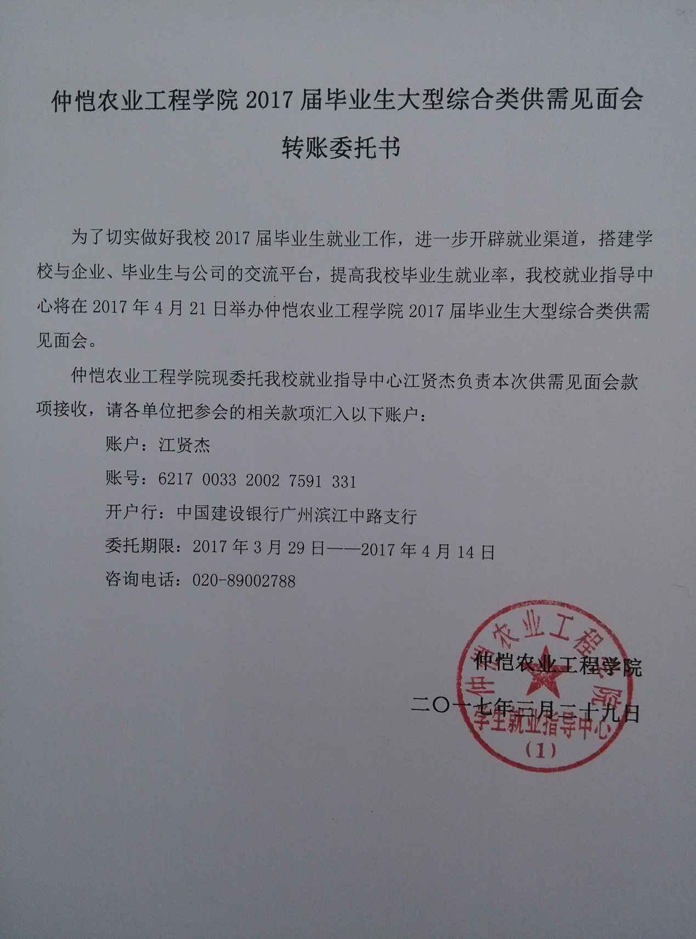
附录2：仲恺农业工程学院简介
仲恺农业工程学院是一所以农、工学科为优势，农、工、理、经、管、文协调发展的多科性公立省属本科大学。目前，学校占地面积111.47万平方米，现有教职工892人，其中正高职称96人，副高职称221人；具有博士学位教师138人、硕士学位教师438人；有享受国务院政府特殊津贴人员14人，全国优秀教师3人，省级教学名师1人，南粤优秀教师9人。
学校于2006年获得硕士学位授予权，2009年1月被教育部评为本科教学工作水平评估优秀学校。现设有16个院（系、部）和亚洲最大的雅思考试中心。拥有1个博士后工作站、生物化工等4个硕士点、农业推广硕士1个专业学位点、45个本科专业，其中16个名牌、特色专业，2个国家特色专业建设点。学校面向全国14个省市招生，现有各类研究生、本科生15000余人。学校先后与英国利物浦大学、诺丁汉大学，澳洲昆士兰大学等建立了友好互访和学术合作。

附录3: 仲恺农业工程学院2017届毕业生资源信表
校区 | 院系 | 专业 | 人数 | 专业总数
海珠 | 管理学院 | 财务管理 | 204 | 771
 |  | 工商管理 | 118
 |  | 会计学 | 220
 |  | 市场营销 | 109
 |  | 人力资源管理 | 120
海珠 | 何香凝艺术设计学院 | 工业设计（产品设计） | 86 | 267
 |  | 艺术设计（环境艺术） | 89
 |  | 艺术设计（视觉传达） | 92
海珠 | 人文与社会科学学院 | 行政管理 | 108 | 108
海珠 | 信息科学与技术学院 | 电子信息工程 | 146 | 719
 |  | 计算机科学与技术 | 102
 |  | 网络工程 | 69
 |  | 通信工程 | 100
 |  | 物联网工程 | 79
 |  | 信息管理与信息系统 | 107
海珠 | 自动化学院 | 自动化 | 121 | 190
 |  | 自动化（工业自动化） | 69
白云 | 城市建设学院 | 城市规划 | 91 | 346
 |  | 给排水工程 | 107
 |  | 土木工程 | 148
白云 | 环境科学与工程学院 | 环境工程 | 103 | 136
 |  | 环境科学 | 33
白云 | 机电工程学院 | 机械电子工程 | 142 | 376
 |  | 机械设计制造及其自动化 | 100
 |  | 热能（能源）与动力工程 | 134
白云 | 计算科学学院 | 统计学 | 68 | 211
 |  | 信息与计算科学 | 143
白云 | 经贸学院 | 国际经济与贸易 | 330 | 552
 |  | 农林经济管理 | 79
 |  | 投资学 | 143
白云 | 农学院 | 农学 | 60 | 130
 |  | 种子科学与工程 | 25
 |  | 植物保护 | 45
白云 | 轻工食品学院 | 包装工程 | 35 | 243
 |  | 生物工程 | 26
 |  | 食品科学与工程 | 93
 |  | 食品质量与安全 | 89
白云 | 动物科技学院 | 动物科学(动物营养与饲料) | 31 | 60
 |  | 水产养殖学(淡水养殖) | 29
白云 | 生命科学学院 | 生物科学 | 30 | 71
 |  | 生物技术 | 41
白云 | 化学化工学院 | 材料化学 | 39 | 338
 |  | 高分子材料与工程 | 80
 |  | 化学工程与工艺 | 136
 |  | 应用化学 | 83
白云 | 外国语学院 | 日语 | 62 | 222
 |  | 英语（国际商务） | 101
 |  | 英语（旅游管理） | 59
白云 | 园艺园林学院 | 草业科学（草坪与城市绿化工程） | 39 | 241
 |  | 园林 | 136
 |  | 园艺 | 66
 |  | 自动化（工业自动化） | 69
合计 |  | 52 | 4981 | 4981

附录4：仲恺农业工程学院招聘会参会交通指南
具体地址：广州市海珠区仲恺路500号或广州市海珠区纺织路东沙街24号。学校附近的公交车站有：
1、海印桥南站 途经线路：35、44、45、80、125、184、188、192、208、264、287、542、543、546、548、811、813、864、夜4路公交等。该站所在道路为东晓路，下车后沿附近的仲恺路步行约200米。
2、江湾桥南站 途经线路：11、16、50、65、76、91、112、129、220、264、285、229、551路等。该站所在道路为江湾路，下车后往北方向走到江湾桥底（约为200米），再右转（为东沙街）直走200米即到。
3、仲恺路站 途经线路：11、811、968路公交。
4、地铁二号线市二宫A出口，转公交968到仲恺路站。
